
DE SPRONG
Ben jij klaar voor de start
in het middelbaar?
Doe de test op pagina 3!

DE LEERLINGENRAAD
Wil jij graag mee school maken?

10 >

Een vlotte start
in het secundair
2-3 >


Sint-Calasanzinstituut Nijlen
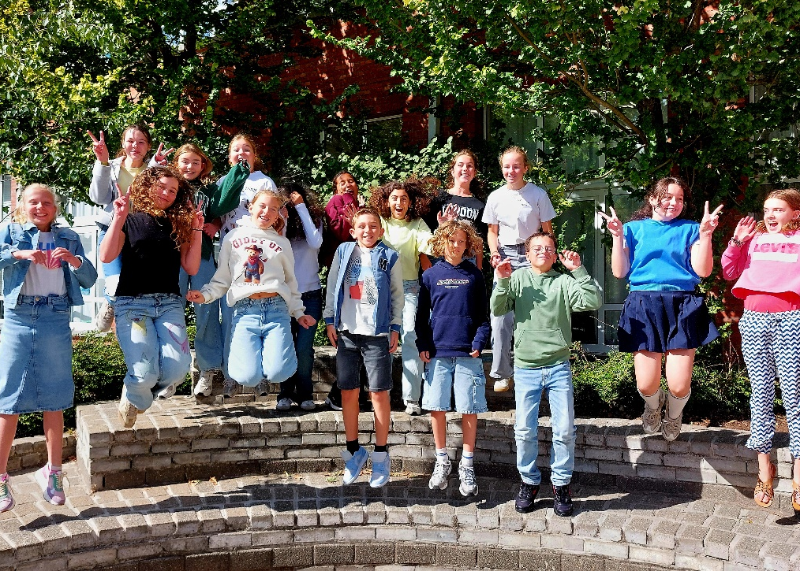
HUH? DE SPRONG?
Beste leerling. Welkom in De Sprong!
In deze krant lees je meer over de sprong naar het secundair onderwijs. Misschien sta jij ook wel op het punt om binnenkort de stap naar het secundair te zetten? Lees dan zeker verder!
Speciaal voor jou maakten we deze krant. We laten leerkrachten aan het woord en we laten je kennismaken met nieuwe vakken. Je leest wat het secundair onderwijs allemaal te bieden heeft. Ontdek hoe jouw persoonlijk traject in het eerste jaar modulair eruit kan zien.

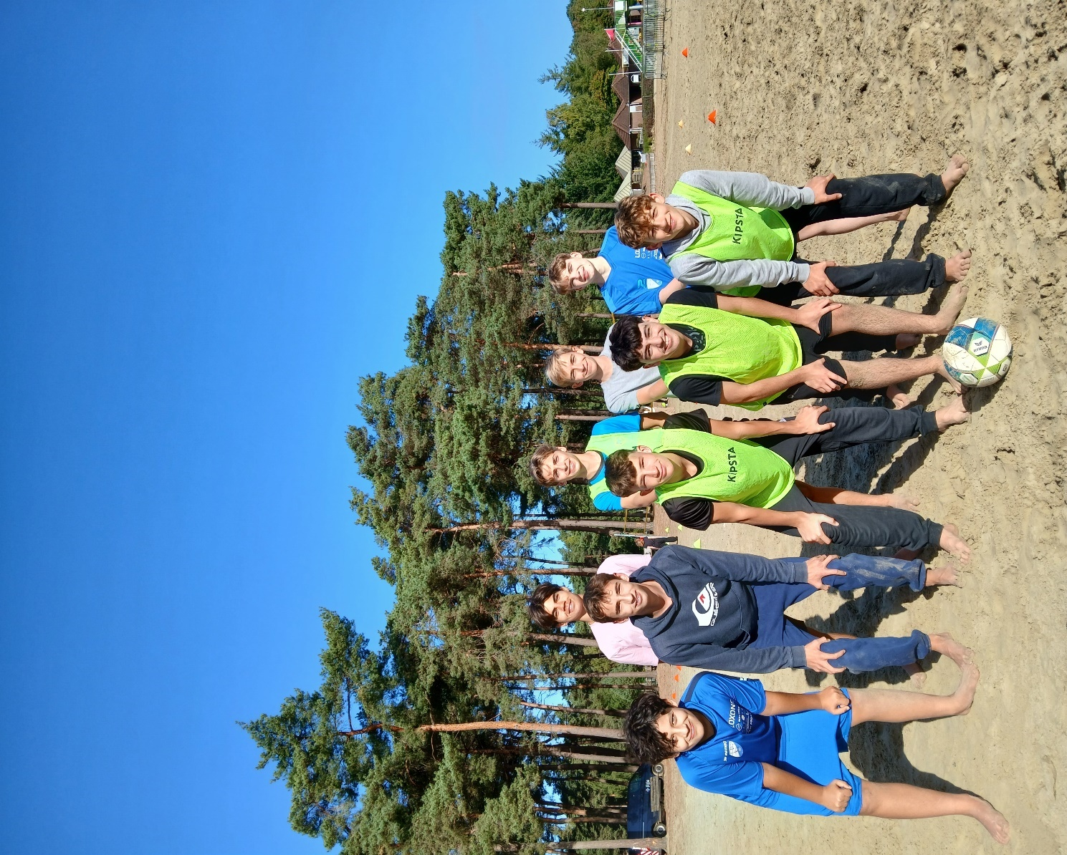

OP ZOEK NAAR ONS STUDIEAANBOD 2DE OF 3DE GRAAD?
12 >

MODULAIR SYSTEEM
VOOR LEERLINGEN VAN HET EERSTE JAAR

KIES, PROEF EN ONTDEK JE TALENTEN IN HET EERSTE JAAR OP HET
SINT-CALASANZINSTITUUT!

Er komt heel wat op je af wanneer je de stap maakt naar het secundair. Een nieuwe school, nieuwe leerkrachten, nieuwe vrienden… In het zesde leerjaar werd je hier al op voorbereid en kwam je misschien al op schoolbezoek.

Vooral de keuze voor een studierichting bij de start van het secundair is vaak moeilijk. Hier wil het Sint-Calasanzinstituut op inspelen door je te laten proeven van verschillende modules. In 1A modulair kan je dan ook drie modules op onze school verkennen. Op deze manier zorgen we voor een brede basis in het eerste jaar, waardoor je een gerichtere keuze kan maken voor het tweede jaar.

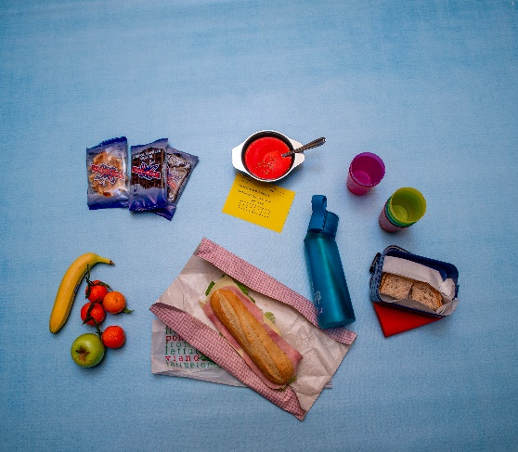
2 >
LEESTIP
Dagboek van een leerkracht
10 >
EEN HONGERTJE?



STUDIEAANBOD EERSTE JAAR 4-5 >
TWEEDE JAAR 11 >
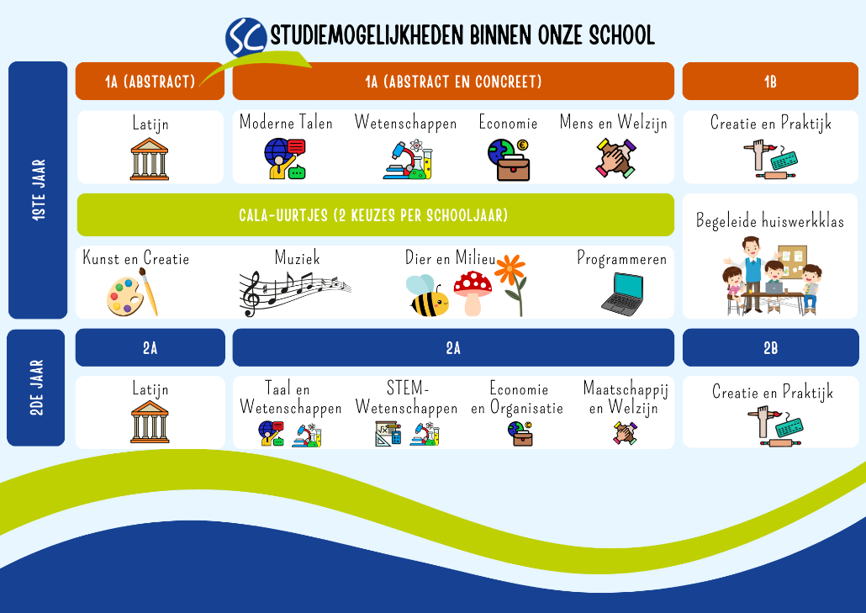
6 >

AANMELDEN VANAF 31 MAART 2026
VIA AANMELDINGSSYSTEEM

BELANGRIJKE DATA

31 MAART 2026 TOT EN MET 24 APRIL 2026: Start van de aanmeldingsprocedure

19 MEI 2026: Deadline bekendmaking resultaten van de aanmeldingen

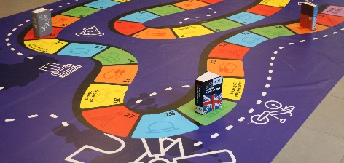

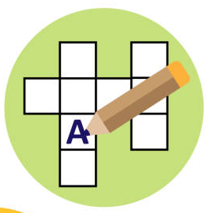




SNELGIDS
Het SO 2-3
1ste jaar 4-6
Sociale media 7-8
Middagactiviteiten 9
Culinair 10
2de jaar 11
2de + 3de gr 12
Infomomenten 9
Puzzel je mee?
VANAF 20 MEI 2026: Start vrije inschrijvingen
20 MEI TOT 16 JUNI 2026: Inschrijven voor 1A of 1B met verkregen ticket

12 >
ONZE INFOMOMENTEN
DI
WO
MA
Altijd zonneschijn in Sint-Calasanz!
WEERBERICHT
WOORDZOEKER > p. 3
KRUISWOORDRAADSEL > p. 10
SINT-CALASANZINSTITUUT NONNENSTRAAT 21 2560 NIJLEN 03 410 12 54 ONTHAAL@CALASANZ.BE WWW.CALASANZ.BE

12:05

Vrijdag betekent: lange middagpauze! Ik geniet van wat rust, maar het blijft zelden écht stil. Collega’s komen langs met Smartschool-vragen: “Hoe maak ik een taak aan voor meerdere klassen tegelijk?” of “Waarom ziet mijn planner er anders uit?” help ik graag. Tussendoor werk ik aan smartschoolhandleidingen of verbeter ik nog wat toetsen.

13:45

Het zesde lesuur geef ik Engels aan een tweedejaarsklas waar ik ook titularis van ben. Thema van de week: shopping! We oefenen kleuren, kledij en prijzen. De leerlingen doen rollenspelen: “At the clothes shop.” Er wordt veel gelachen, maar toch ook veel bijgeleerd. Wist jij bijvoorbeeld dat “the first floor” iets anders betekent in the UK dan in the USA?

14:50

Nog één officieel uur te gaan: opnieuw Engels met 5BZO. We pikken de draad weer op waar we ’s morgens gebleven waren. Ondanks het einde van de week, lukt het nog om iedereen gemotiveerd te houden. Binnenkort moeten ze een speech geven. Ze reizen terug in de tijd om aan de mensen daar uit te leggen wat hen nog te wachten staat. Black lives matter, #MeToo, RoeVsWade, WWI… De thema’s worden verdeeld en de leerlingen gaan op zoek naar informatie. Af en toe slaken ze een kreet van verbazing als ze iets onverwachts tegen komen, wat ze daarna ijverig in hun werkdocument noteren.

14:50

Nog een laatste les: Nederlands in het vijfde jaar. We hebben het over de ridderromans van Koning Arthur en hoe die nog altijd een invloed hebben op zowat elke film die we vandaag zien. Er is een held, een slechterik, een probleem dat opgelost moet worden … Verhalen zijn tijdloos.
En elke schooldag heeft ook z’n verhaal. Zeg maar verhalen. De leerling is in al die verhalen de hoofdrolspeler op onze school, ons team is elke dag de regisseur en wilt elke speler laten schitteren, elke dag weer. Ik prijs mezelf élke dag gelukkig mee zo’n regisseur in dit team te kunnen zijn. En kijk weeral uit naar de verhalen van morgen.

15:40

Ik blijf nog een extra uurtje op school voor wie nood heeft aan wat extra uitleg of begeleiding. Sommige leerlingen komen met gerichte vragen over toetsen of taken, anderen willen hun grammatica of woordenschat nog even inoefenen. En dan zijn er ook de leerlingen die elke week langskomen, niet omdat ze iets niet begrijpen, maar omdat ze het belangrijk vinden om bewust een uurtje Engels te studeren.
Dat stille moment samen is eigenlijk een van de mooiste momenten van de week: rustig werken, bijsturen waar nodig en zien hoe leerlingen groeien in zelfvertrouwen.

16:30

Tijd om af te sluiten. De school is bijna leeg, de gangen stil. Nog een laatste blik op Smartschool, laptop dicht... en dan met een goed gevoel richting weekend.

Mevrouw Robberecht vertelt over een dag op het Sint-calasanz
2 Een vlotte start in het secundair
DE SPRONG

Dagboek

een
van
LEERKRACHT

Eerlijk? Vrijdagen zijn vaak de meest gevulde, maar tegelijk ook de meest gezellige dagen van mijn week. Zo voelt het elke week weer goed om mijn leerlingen te zien groeien en om collega’s te kunnen helpen met hun digitale vragen.

8:10

Onderweg naar het werk luister ik graag een podcast of een audioboek. Op die manier stap ik zelf ook opgewekt de school binnen. De gang gonst al van het gepraat en gelach. Even zwaaien naar een collega, dag zeggen aan een paar leerlingen, en dan richting het klaslokaal.

8:30

Het eerste uur start met 6BZO. We hebben het vandaag over space exploration: de ruimte! De leerlingen zijn opvallend enthousiast, blijkbaar blijft dat thema toch iets magisch hebben. We praten over de maanlanding, de planeten in ons zonnestelsel en zelfs buitenaards leven. Zij geloven niet in aliens, ik wel. En jij?

9:20

Daarna volgt 5BZO, waar het thema time travel centraal staat. Het blijft een uitdaging om de leerlingen mee te laten praten in het Engels, maar zodra we het hebben over de belangrijke thema’s die in het verleden aan bod kwamen of de spannende vooruitzichten die de toekomst ons nog kan brengen, zie je de ogen glinsteren.

10:10

Korte pauze. Even ademhalen, warme chocomelk bijtanken en wat bijpraten met collega’s in de leraarskamer.

10:25

Dan volgt een blokuur Taal in het tweede jaar (basisoptie Taal-Wetenschappen). De leerlingen werken verder aan hun landenbeurs: elk groepje stelt een land voor waar Engels, Frans of Nederlands de officiële taal is. De posters, PowerPoints en zelfs mini-proevertjes die ze voorbereiden, zijn fantastisch om te zien.

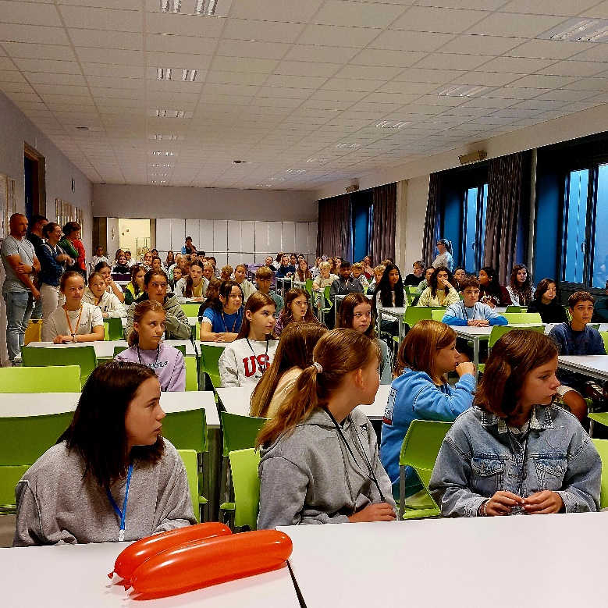

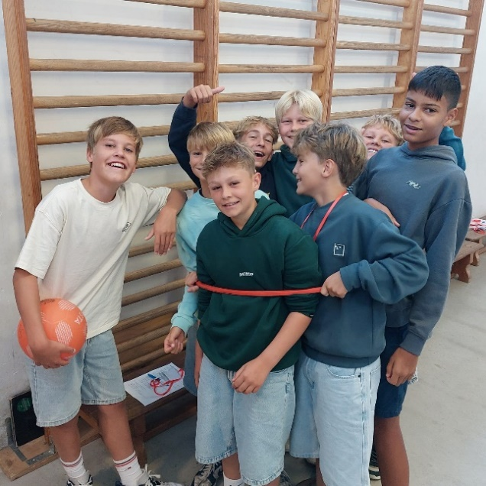
vliegensvlug naar p. 4!
Op de eerste schooldag maak je kennis met je klastitularis. Dit is één van jouw leerkrachten. Het kan eigenlijk gelijk welke leerkracht zijn: de leerkracht Nederlands, de leerkracht Frans, de leerkracht geschiedenis, … Maar je klastitularis is meer dan één van je leerkrachten. Hij of zij begeleidt jouw klas en is je gids in alles wat met leren en leven op school te maken heeft. Doorheen het hele schooljaar kan je bij je klastitularis terecht als je ergens mee zit.
Meer klastitularissen en hun leerlingen zien?
> Ga naar pagina 3!
Naar de middelbare school gaan, betekent dat er heel wat veranderingen op je afkomen. Zoveel nieuwe gezichten, zoveel nieuwe indrukken, zoveel nieuwe informatie, … Tijdens de onthaaldagen in september krijg je rustig de kans om de school te verkennen. We starten op 1 september dus nog niet met lesgeven. Tijdens de eerste dagen van het schooljaar maak je kennis met je klastitularis en andere leerkrachten, je leert je klasgenoten kennen en je ontdekt hoe het er op school precies aan toe gaat.
- Onthaaldagen
- Je klastitularis

EEN VLOTTE START IN HET MIDDELBAAR?
DAT DOEN WIJ ZO!
secundair?
jaar
eerste
het
in
traject
jouw
 | vraag 1 | vraag 2 | vraag 3 | vraag 4 | vraag 5
 | 2 punten | 0 punten | 2 punten | 0 punten | 1 punt
 | 0 punten | 0 punten | 1 punt | 0 punten | 2 punten
 |  | 2 punten | 0 punten | 2 punten | 0 punten
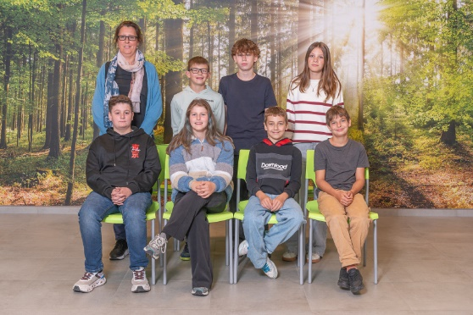
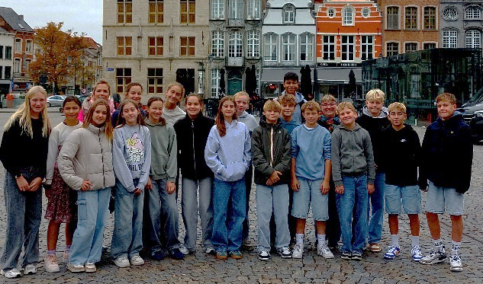
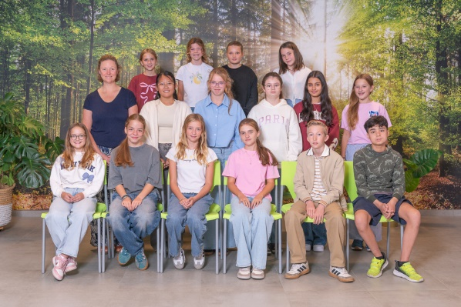
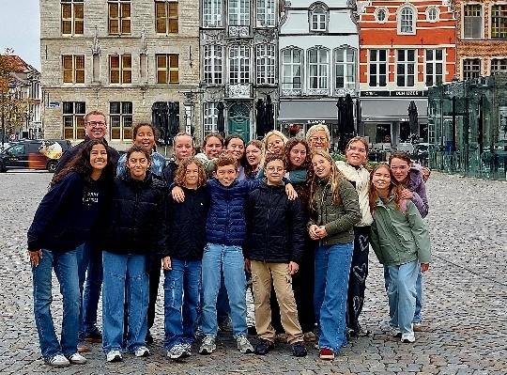
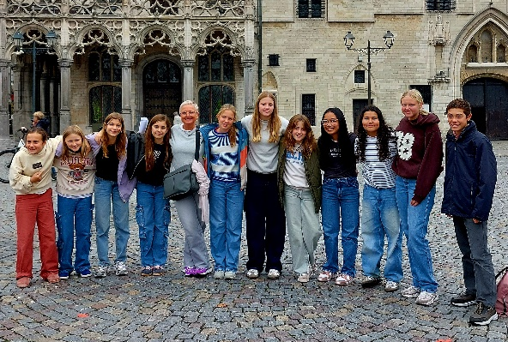

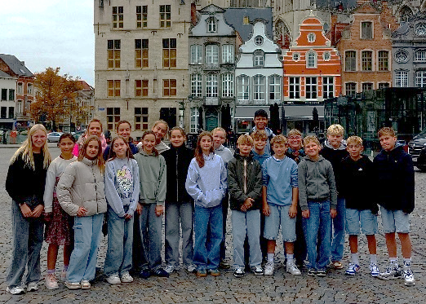
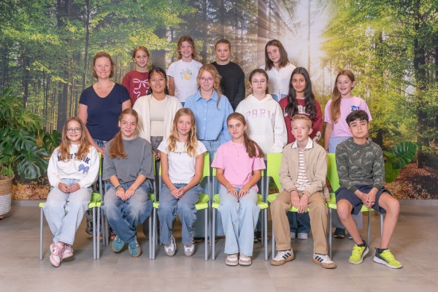
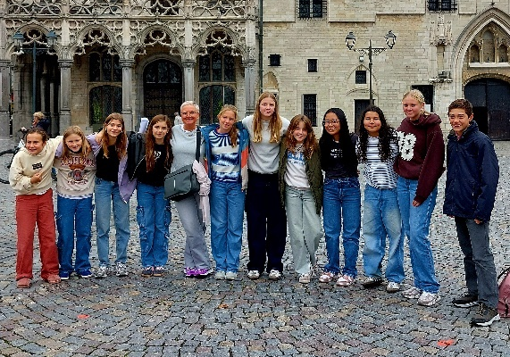
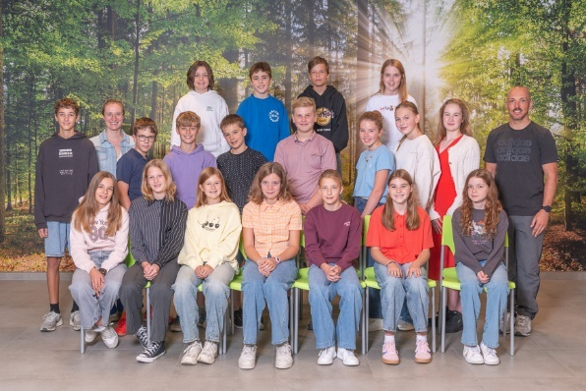





Meneer Rymen: Dag allemaal! Ik ben leerkracht wetenschappen en klastitularis van 1La/1Aa1. Het mooiste aan deze taak is leerlingen zien groeien doorheen het schooljaar. Ik ben graag een eerste aanspreekpunt voor mijn klas.

Mevrouw Vanden Abeel: Bonjour à tous! Ik geef Frans in de eerste graad en ben klastitularis van 1Aa3. De overstap naar het middelbaar is spannend, maar ik help mijn leerlingen zich snel thuis te voelen in hun nieuwe klasgroep.

Mevrouw Schuermans: Dag iedereen! Ik geef het groei-uur, Mens en Samenleving en geschiedenis en was vroeger zelf leerling op deze school. Als klastitularis bouw ik graag een hechte band op met mijn klas. Leren mag leuk zijn — iedereen heeft zijn talent!

Mevrouw Verboven: Hallo iedereen! Ik geef godsdienst en kunstbeleving in het eerste jaar en ben klastitularis van 1La/1Aa1. In mijn klas staan openheid en respect centraal. Met mijn enthousiasme hoop ik leerlingen te inspireren om te doen wat hen echt boeit.

9
8
7
6
5
4
3
2
1

Mevrouw Bellens: Dag iedereen! Ik ben klastitularis van 1Aa2 en geef met veel enthousiasme wiskunde. Elk jaar verwonder ik me over hoe hard onze leerlingen groeien, letterlijk én figuurlijk. Het is fijn om hieraan mijn steentje te kunnen bijdragen.

Mevrouw Dielens: Hallo iedereen! Ik ben klastitularis van 1B en geef met veel plezier techniek, kunstbeleving en creatie. Hou jij ervan om met je handen te werken en praktisch bezig te zijn? Dan zie ik je graag in mijn lessen!

Mevrouw Seyen: Dag iedereen! Ik ben klastitularis van 1Ac2 en geef met veel plezier Nederlands. Lezen en taal zijn mijn grote passie. Ik wil dat mijn leerlingen zich welkom voelen op school en begeleid hen met veel enthousiasme en geduld.

Meneer Van Grootel: 3, 2, 1… start! Ik ben meneer Van Grootel, deel van het titularisduo van 1Aa3. Als sportleerkracht wil ik jongeren in beweging krijgen, want een gezonde geest hoort bij een gezond lichaam. Wie weet zie ik je volgend jaar in onze turnzaal!

Mevrouw Van Asch: Hallo iedereen! Ik geef wiskunde en aardrijkskunde en ben klastitularis van 1Ac1. Ik vind het fijn om leerlingen te begeleiden doorheen het schooljaar. Naast praktische informatie bied ik ook graag een luisterend oor wanneer het even moeilijk gaat.

Maak kennis met onze klastitularissen van het 1ste jaar van het eerste jaar!
VRAAG 1
OORDZOEKER

aanmeldingssysteem
Alle leerlingen van het eerste jaar melden zich eerst
aan en schrijven dan pas in op onze school. > p. 6
groei-uur
Meer informatie over het groei-uur > p. 6
klaspicknick
Een klaspicknick, dat betekent een belegd broodje met de hele klas. > p. 7
klastitularis
Hierboven maak je kennis met onze klastitularissen.
locker
In onze lockers of kluisjes kan je je spullen kwijt..
soepkaart
Meer over onze heerlijke soep > p. 7
slaapuur
Is de leerkracht van het eerste lesuur afwezig? Dan krijg je misschien wel een slaapuur en mag je een uur later naar school komen.
Cala-uurtje
In 1A volg je per schooljaar 1 Cala-uurtjes > p. 4
module
In 1A modulair volg je 3 modules > p. 4

0-4 punten: Oeps, dat liep mis … In deze krant vind je heel wat informatie over hoe het er in het middelbaar aan toe gaat. Maak je de quiz nog een keer als je deze krant gelezen hebt? Dan komt het vast goed!
5-6 punten: Je bent goed op weg, maar hier en daar laat je nog een steekje vallen. Deze krant helpt je vast verder op weg!
7-10 punten: Top! Jij lijkt helemaal klaar voor het secundair onderwijs.

Deze foto’s bewijzen het! Onze klastitularissen zijn vrolijke leerkrachten die met veel plezier hun leerlingen door de schooldag én uitstappen loodsen.

Ben jij klaar voor de sprong naar het middelbaar?
DOE DE TEST
Hoe bereid jij je voor op jouw start in het middelbaar?
IK DENK DAT IK TIJDENS DE ZOMERVAKANTIE AL EEN RUGZAK KOOP?
MINSTENS TWEE WEKEN VOORAF HEB IK MIJN RUGZAK EN WAT
SCHOOLMATERIAAL GEKOCHT. OH, EN MIJN FIETS IS OOK AL NAGEKEKEN!
MIJ VOORBEREIDEN? IK ZIE WEL OP 1 SEPTEMBER, TOCH?
VRAAG 5
BEREKEN JE SCORE
Hoe heet het schema waarop staat
wanneer je welke les hebt?
EEN KALENDER
EEN AGENDA
EEN LESSENROOSTER
VRAAG 4
Als een leerkracht huiswerk opgeeft, dan noteer ik dat …
IN MIJN AGENDA
OP EEN BLAADJE PAPIER
NOTEREN? IK NOTEER HET NIET, IK ZAL HET WEL ONTHOUDEN
VRAAG 3
Waar of niet waar? In het middelbaar heb je voor elk vak een andere leerkracht.
WAAR NIET WAAR
VRAAG 2
Als jouw eerste lesuur wegvalt, dan maak je kans op een …
EEN SPRINGUUR
EEN TUSSENUUR
EEN SLAAPUUR
Een vlotte start in het secundair 3
DE SPRONG


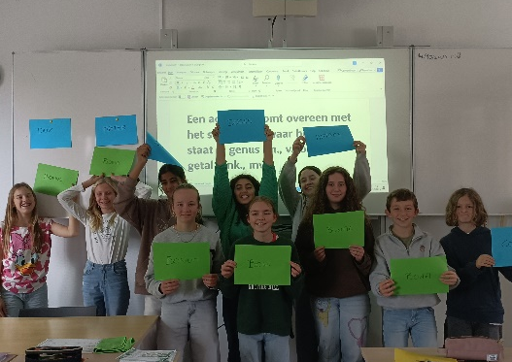
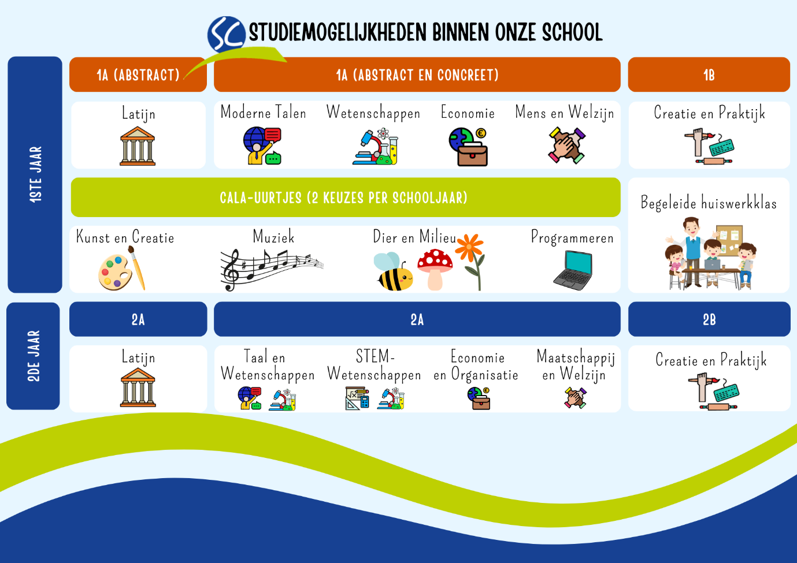
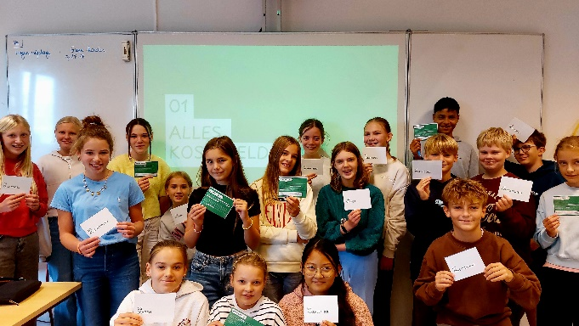
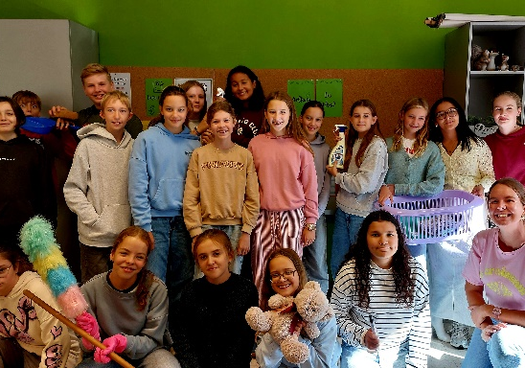

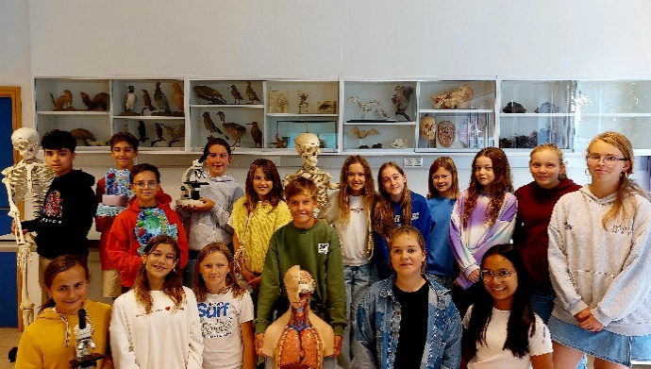

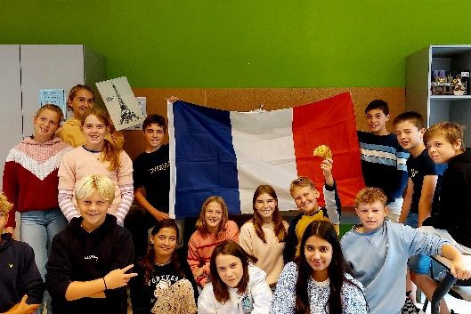










LATIJN
Ontdek het studieaanbod van het Sint-Calasanzinstituut
voor leerlingen van het eerste jaar
- Ik wil meer ontdekken over ondernemen.
- De wereld van geld en economie spreekt mij aan.
1 Cala-uurtje
Met onze Cala-uurtjes maak je jouw persoonlijk traject helemaal af. Zowel de leerlingen die kiezen voor Latijn als de leerlingen die kiezen voor het modulaire systeem in 1A krijgen de kans om doorheen het schooljaar per semester 1 Cala-uurtje te volgen.
musiceren
zelf muziek creëren
muziek beluisteren
zingen
MODERNE TALEN
MUZIEK
- Ik ben creatief met taal.
- Ik wil graag moderne talen leren en spreken.
- Ik ben geboeid door wetenschappen.
- Ik ga graag op zoek naar antwoorden op
wetenschappelijke onderzoeksvragen.
- Ik bestudeer de mens in de maatschappij.
- Ik verken de verschillende aspecten van een
gezonde levensstijl.
ECONOMIE
MENS EN WELZIJN
WETENSCHAPPEN
kies 3 modules
abstract of concreet
KEUZE-UUR PER SEMESTER
klei
robots
eigen game ontwikkelen
bijenhotel maken
PROGRAMMEREN
papier-maché
James Ensor
KUNST EN CREATIE
vogels spotten
mossenspeurtocht
wilde bloemen zaaien
DIER EN MILIEU
- Ik heb een brede interesse voor taal.
- Ik ben geboeid door klassieke culturen en geschiedenis.
Heb je interesse in oude culturen en zin in een extra uitdaging? Vind je het niet erg om thuis aan de slag te gaan voor school? Ontdek je graag hoe een taal in elkaar zit? Dan is Latijn iets voor jou. Samen met je leerkracht ga je aan de slag om de geheimen van die oude taal te ontrafelen. Je maakt kennis met de boeiende taal en cultuur van de Romeinen en Grieken. Dagelijkse taalstudie scherpt je geheugen aan en bevordert de studiegeest. Voor wiskunde ligt het tempo in 1A Latijn ook wat hoger.
Of je kiest voor 1A Latijn!

STEL JE EIGEN
TRAJECT SAMEN
Maak jij binnenkort de sprong naar het secundair onderwijs? Lees dan zeker even verder! In dit artikel ontdek je alles over ons studieaanbod. Je komt meer te weten over de mogelijkheden waaruit je kan kiezen en de studierichtingen die je kan volgen.
Dankzij ons nieuw en breed studieaanbod in het eerste jaar kan je via modules proeven en ontdekken waar jij sterk in bent. Je kiest in 1A drie verschillende modules die je elk een trimester volgt. Zo stel je je eigen traject samen. Na het volgen van de drie modules heb je een betere kijk op welke basisoptie jou het beste ligt in het tweede jaar.
Ook kies je in onze school in het eerste jaar tussen abstract of concreet voor jouw lessen. Wil je een brede basisvorming? Wil je graag wat dieper ingaan op bepaalde lesinhouden? Zie je het zitten om je dagelijks voldoende in te zetten voor school? Dan is abstract iets voor jou. Focus je je liever op de basisleerstof? Spreken actief leren, creatief werken en technisch denken je aan? Had je in de lagere school misschien iets meer tijd nodig om de hoofdvakken te verwerken, dan is concreet zeker een aanrader voor jou.
4 Studiemogelijkheden in onze school
DE SPRONG

 | 1A Latijn | 1A  abstract | 1A  concreet
Aardrijkskunde | 2 | 2 | 2
Engels | 1 | 1 | 1
Frans | 3 | 3 | 3
Geschiedenis | 1 | 1 | 1
Godsdienst | 2 | 2 | 2
Lichamelijke opvoeding | 2 | 2 | 2
Natuurwetenschappen | 2 | 2 | 2
Nederlands | 4 | 4 | 4
Techniek | 2 | 2 | 2
Wiskunde | 4 | 4 | 4
Kunstbeleving | 1 | 1 | 1
Mens en samenleving/FEV | 1 | 1 | 1
Groei-uur | 1 | 1 | 1
Latijn | 5
Modulair systeem |  | 2 | 2
Differentiatie  Frans/Wiskunde/Nederlands |  | 3 | 3
Cala-uurtje per semester | 1 | 1 | 1
TOTAAL | 32 | 32 | 32
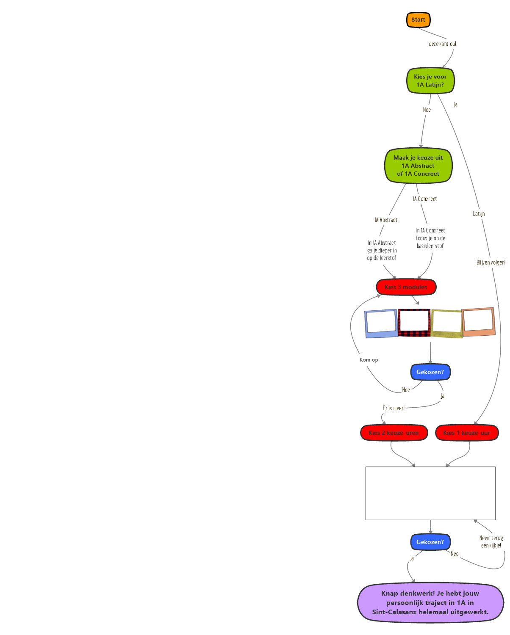

Ik ga naar 1A en ik kies …
DE SPRONG

Studiemogelijkheden in onze school 5





meer info op p. 4 en p. 6!

Welkom in het eerste leerjaar B
MODERNE
TALEN
Heb je het zesde leerjaar lager onderwijs gevolgd, of ben je uiterlijk op 31 december van het eerste jaar secundair onderwijs 12 jaar geworden? Dan ben je van harte welkom in 1B!
In 1B hernemen we de basisleerstof van de lagere school. Nieuwe leerstof wordt trager onderwezen dan in 1A. Tijdens de drie uren projectwerking ga je aan de slag met wat je hebt geleerd. ‘Met je handen kunnen en willen werken’ is belangrijk. Je leert namelijk vooral al doende, eerder dan uit boeken. In de kleine klasgroep zul je je snel thuis voelen en krijg je de kans om je talenten zo goed mogelijk te ontplooien.

 | 1B
Engels | 2
Frans | 2
Godsdienst | 2
Lichamelijke opvoeding | 2
Maatschappelijke vorming | 3
Natuurwetenschappen | 3
Nederlands | 4
Techniek | 2
Wiskunde | 4
Creatie en praktijk | 3
Kunstbeleving | 2
Groei-uur | 1
Leertraject | 2
TOTAAL | 32

WETENSCHAPPEN
MENS EN
WELZIJN
ECONOMIE






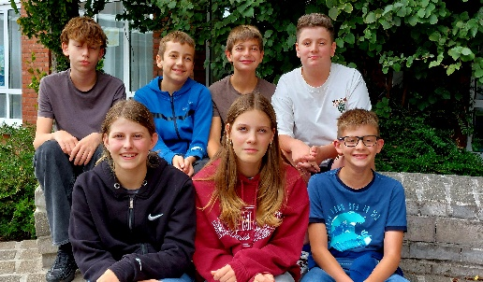
Kies 2 Cala-uurtjes

PROGRAMMEREN
MUZIEK
KUNST EN CREATIE
DIER EN MILIEU
Elk Cala-uur volg je een semester lang!

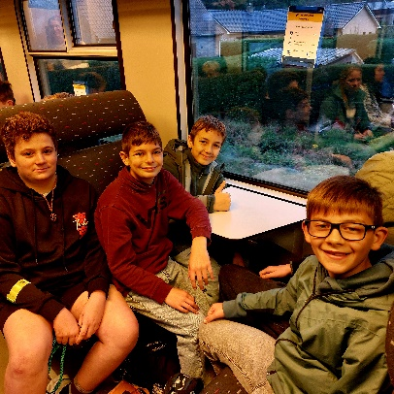




- Groei-uur
- Differentiatie-uren Nederlands/Frans/wiskunde
DE SPRONG

Studiemogelijkheden in onze school 6
Voor enkele hoofdvakken willen we je extra uitdagen of ondersteunen. Als je meer en grondiger op de leerstof wil ingaan, bieden we je verdiepingspakketten aan. Heb je nood aan extra uitleg en oefenmomenten om de basisleerstof goed onder de knie te krijgen, dan voorzien we remediëringspakketten. Je legt zo de best mogelijke basis om een optimale leerwinst te boeken bij je verdere schoolcarrière.

Tijdens het groei-uur staat de dialoog tussen leerling, wereld en leraar centraal. Op school leer je niet alleen maar kennis en feiten. Onze leerlingen zijn in de eerste plaats opgroeiende jongvolwassenen. We vinden het belangrijk om met hen samen te werken rond een duurzame en rechtvaardige samenleving, kunst en cultuur, gezondheid en verantwoorde keuzes. Maar ook leren noteren, een correct gebruik van digitale media, aandacht voor het eigen leer- en keuzeproces komen hier aan bod.

Het leertraject helpt je groeien om in dagdagelijkse situaties om te gaan met leuke momenten en tegenslagen. De klasleraar begeleidt je bij het samenwerken met anderen, digitaal vaardig te maken met je laptop en leert je zorgzaam en kritisch met media om te gaan. Heel wat leerlingen vinden het moeilijk om thuis alleen aan de slag te gaan voor school. Binnen het leertraject helpt je klasleraar jou actief op weg en ondersteunt je bij je huiswerk.

- Leertraject
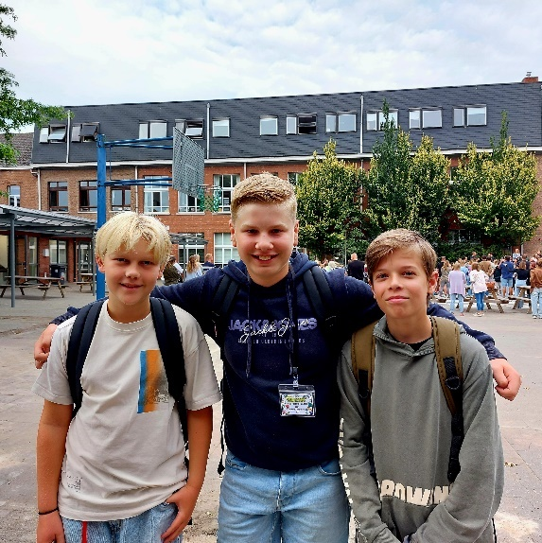
Aanmeldingssysteem
INSCHRIJVEN IN 1A OF 1B?
Leerlingen die op het einde van het lager onderwijs het getuigschrift basisonderwijs hebben behaald, kunnen starten in 1A.
Leerlingen die dit getuigschrift niet hebben behaald, starten in 1B.

Voor het eerst naar het secundair onderwijs?
Alle leerlingen die starten in het eerste jaar van het secundair onderwijs (1A of 1B) melden zich eerst aan
en schrijven dan pas in op onze school. Aanmelden betekent dat je via een website doorgeeft in welke school je
je kind het liefst wil inschrijven. Dit kan via een computer, een tablet of een smartphone.

Zit er al een grotere broer of zus op onze school?
Je moet je kind nog steeds aanmelden, maar je kind krijgt voorrang en heeft dus zeker een plaatsje in de school van de grotere broer of zus. Wanneer je je niet aanmeldt, verlies je echter je voorrang. Dus zeker niet vergeten! Hetzelfde geldt trouwens voor kinderen van personeel.

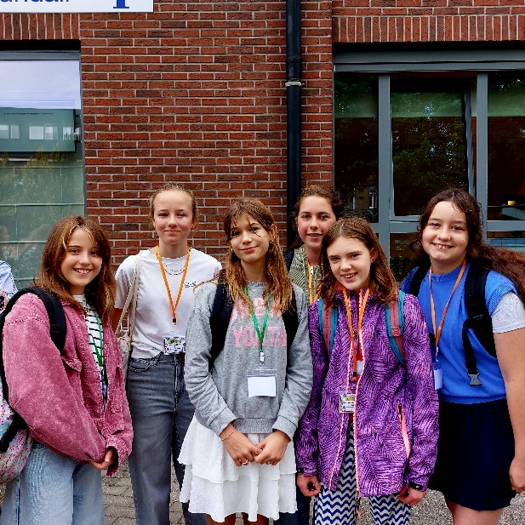

STAPPENPLAN
2. TEN LAATSTE OP DINSDAG 19 MEI 2026 ONTVANG JE EEN TICKET OM JE
KIND IN TE SCHRIJVEN OP ONZE SCHOOL.
1. MELD JE AAN VAN DINSDAG 31 MAART 2026 TOT DINSDAG 24 APRIL 2026.

3. SCHRIJF JE MET HET VERKREGEN TICKET IN VOOR 1A OF 1B TUSSEN
WOENSDAG 20 MEI TOT EN MET DINSDAG 16 JUNI 2026.

4. VANAF WOENSDAG 20 MEI 2025 STARTEN DE VRIJE INSCHRIJVINGEN.

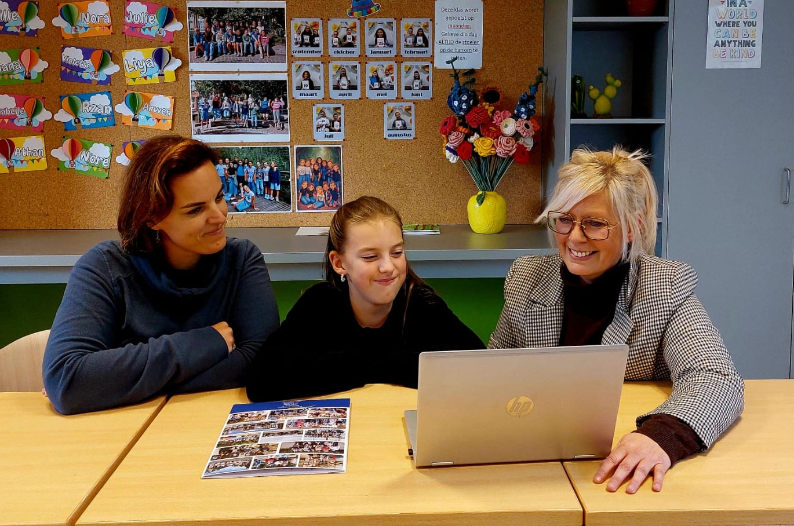

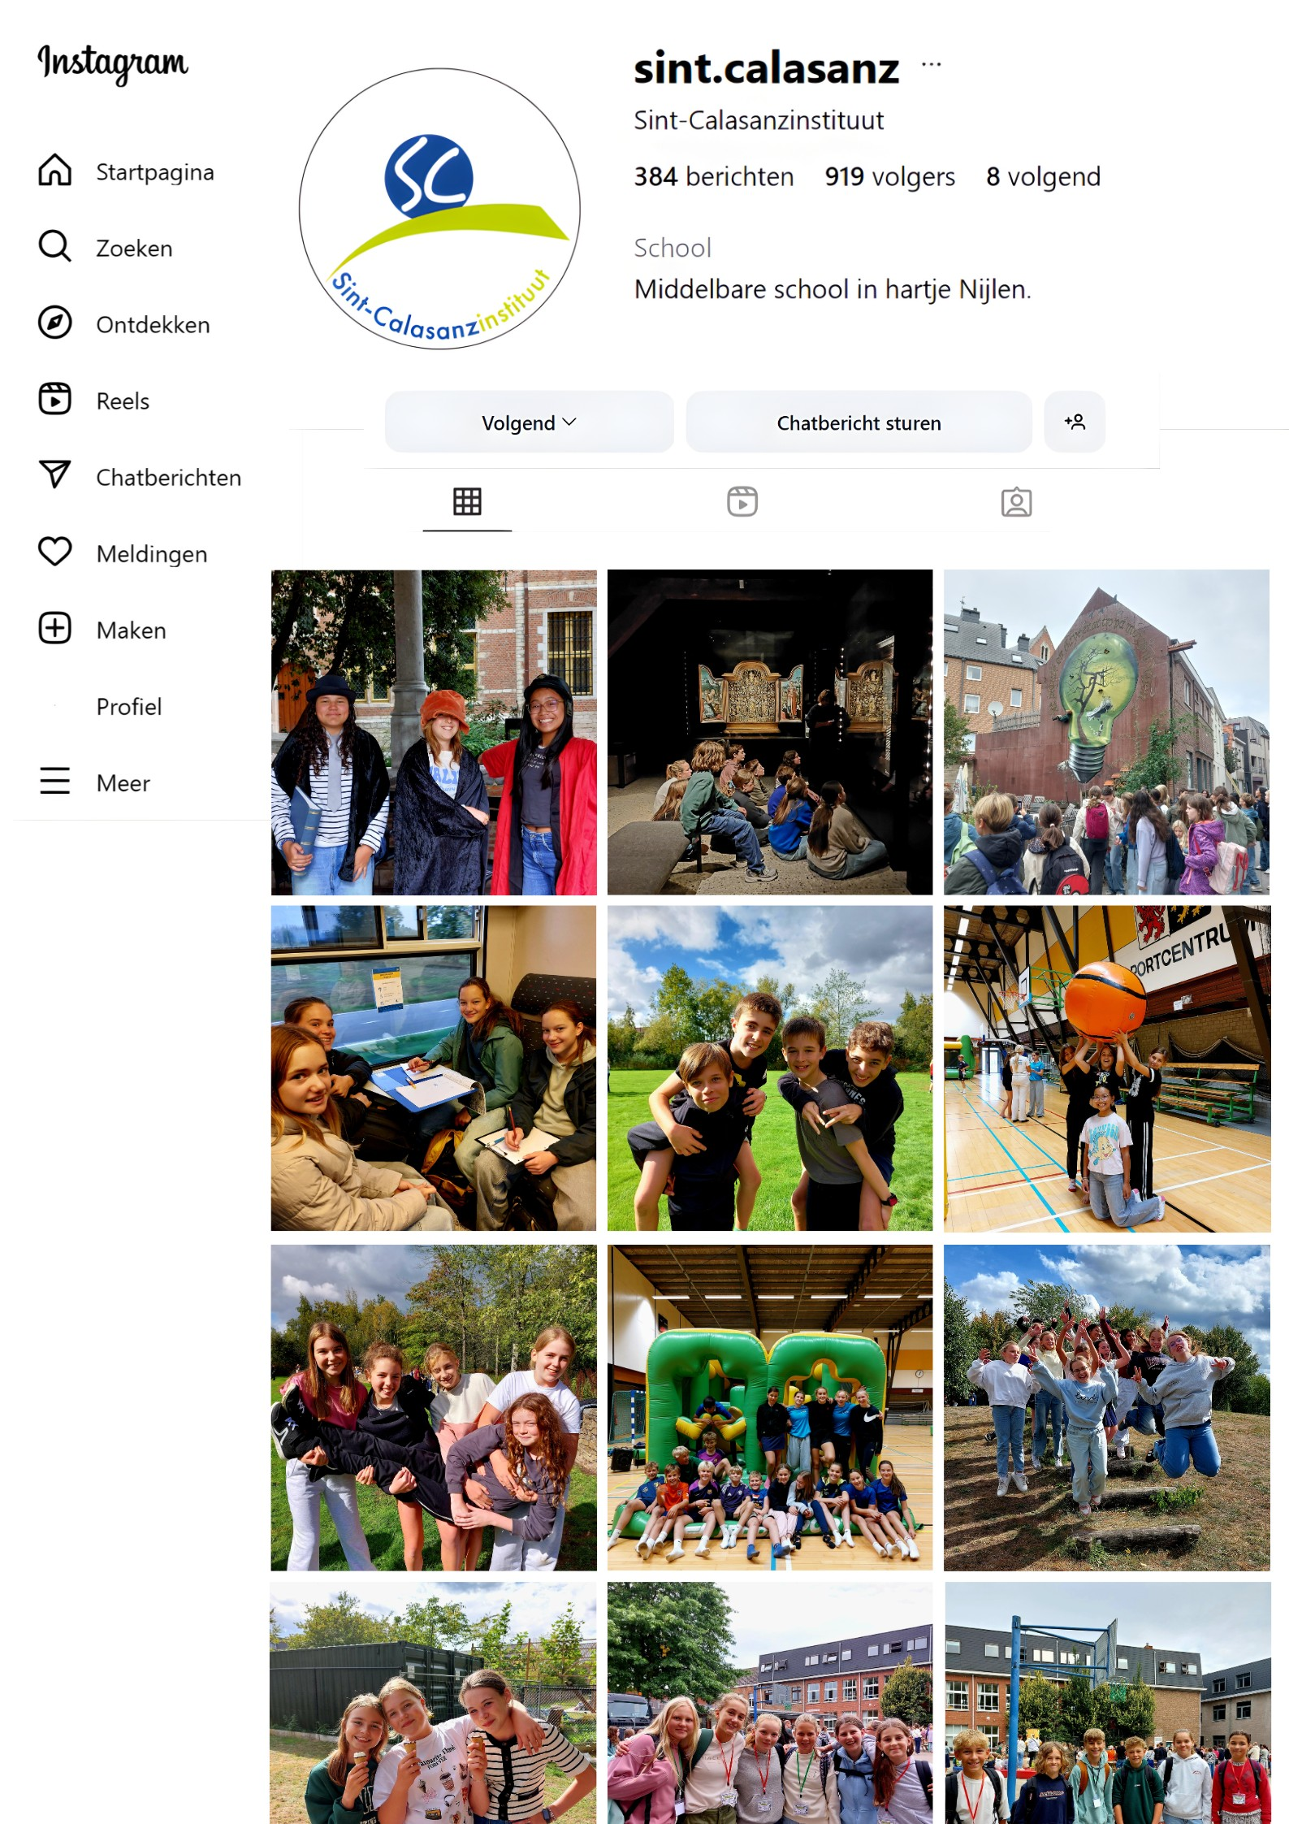
Blijf op de hoogte van het bruisende schoolleven op het Sint-Calasanzinstituut!

Volg ons op Instagram/Facebook en ontdek wat onze leerlingen beleven: boeiende projecten, leuke evenementen, leerrijke uitstappen en unieke sfeerbeelden uit de klas en op de speelplaats.

Sociale media
DE SPRONG

7 Sociale media
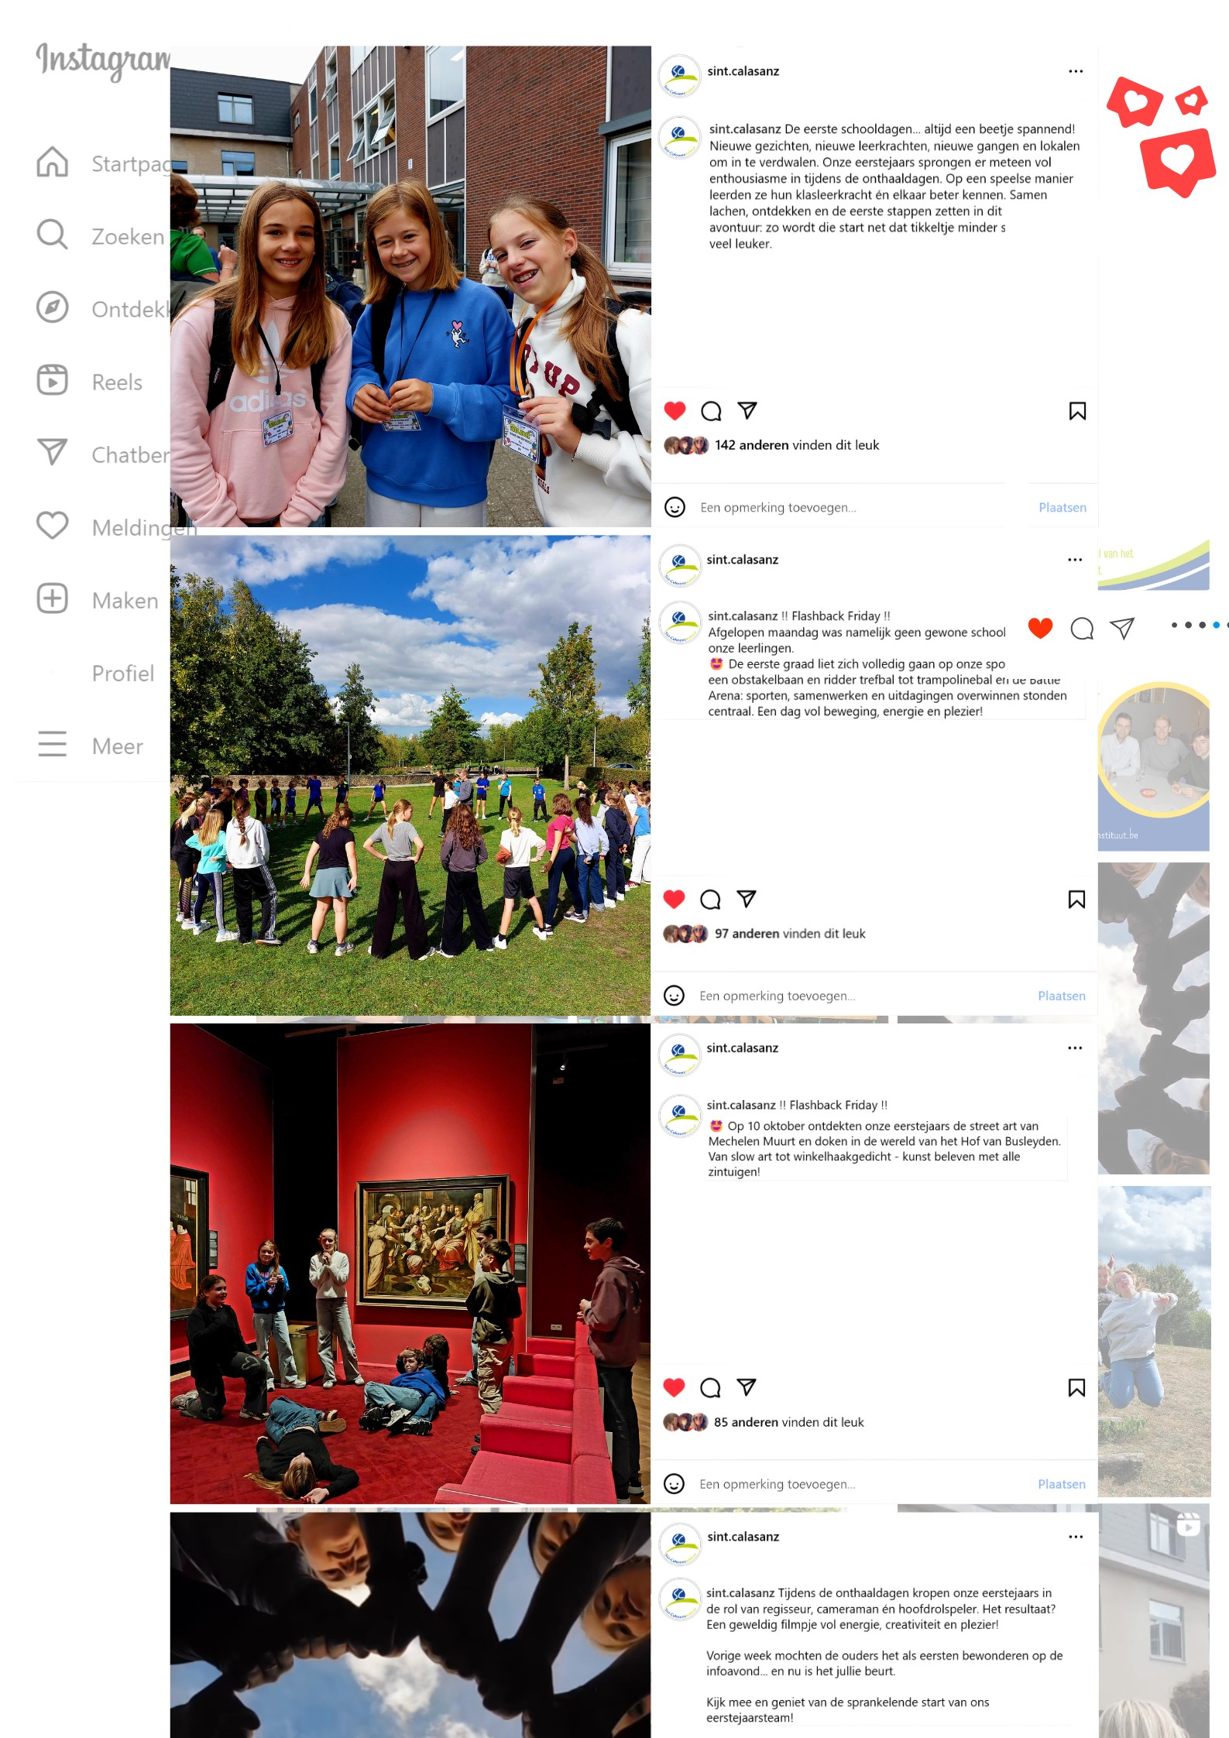
DE SPRONG

8 Sociale media

Middagactiviteiten
Middagactiviteiten 9
DE SPRONG


Geen gsm, geen probleem – wél veel fun

Sinds vorig schooljaar hebben we het gsm-gebruik op onze school verboden. Dat leidde tot iets moois: leerlingen gingen opnieuw met elkaar in gesprek, ontdekten nieuwe interesses en genoten van écht samenzijn.
Om deze positieve dynamiek verder te versterken, organiseren we een breed aanbod aan middagactiviteiten.
Leerlingen kunnen deelnemen aan sportieve, creatieve, uitdagende en leerrijke initiatieven die inspelen op hun talenten en interesses.

Zo kunnen ze zich uitleven tijdens sportactiviteiten of danssessies, hun creativiteit kwijt in knutsel- en haakworkshops, tot rust komen bij vogelspotten, of hun talenkennis uitbreiden door Italiaans te leren. Ook wie houdt van gezelligheid komt aan zijn trekken tijdens gezelschapsspelletjes of in onze boekenclub. Deze activiteiten bieden niet alleen ontspanning, maar stimuleren ook samenwerking, sociale vaardigheden en een gezonde levensstijl.

Zo wordt de middagpauze een waardevolle tijd om te ontspannen, te ontdekken en samen te groeien – zonder scherm, maar met volle aandacht voor elkaar.

Enkele middagactiviteiten in de kijker

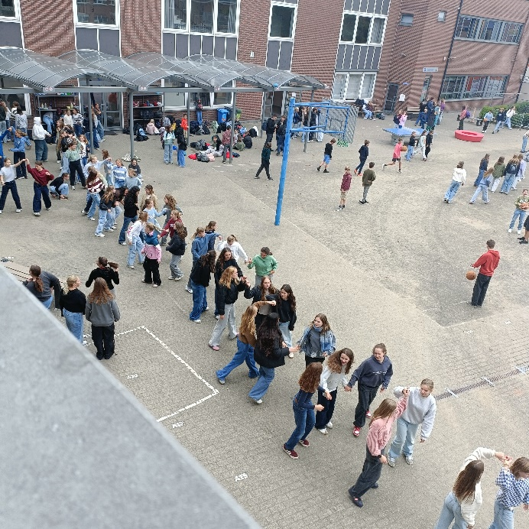
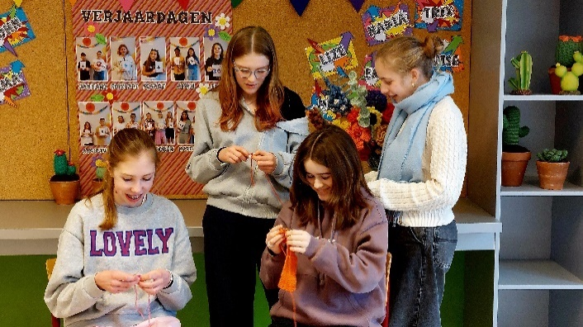
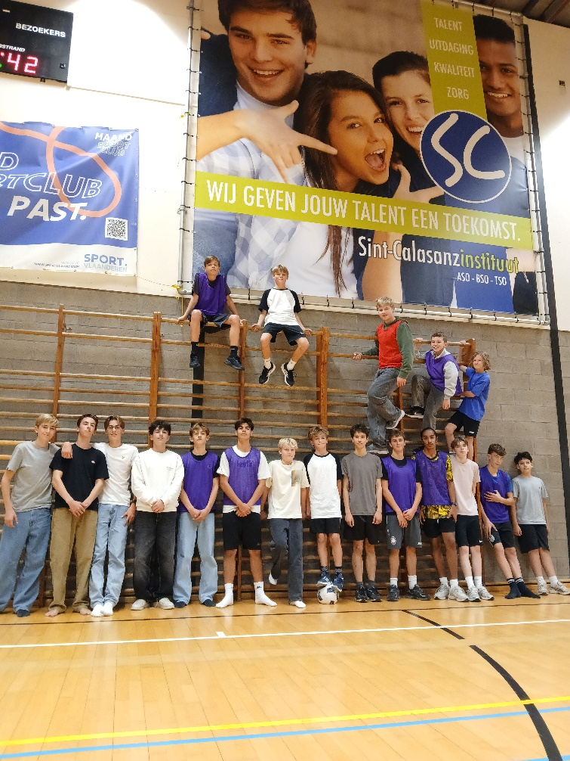
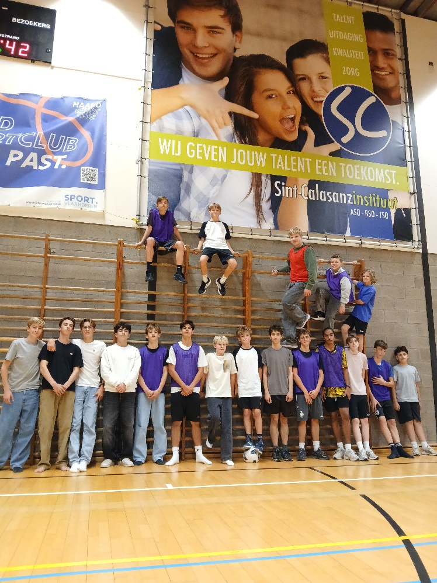

Zin in een creatieve break? Sluit je aan bij onze wekelijkse haakcursus tijdens de middagpauze, voor knuffels, grappige figuurtjes en je eigen ideeën. Leer iets nieuws, maak vrienden en ontdek hoe ontspannend én leuk haken kan zijn!

Naar aanleiding van het succes van vorig jaar organiseren we ook dit jaar opnieuw Just Dance! Elke vrijdag zetten we de muziek luid en mag iedereen – van vlotte danser tot vrolijke trappelaar – komen mee swingen. Bij regenweer dansen we in de kleine sporthal, bij droog weer gewoon lekker buiten!

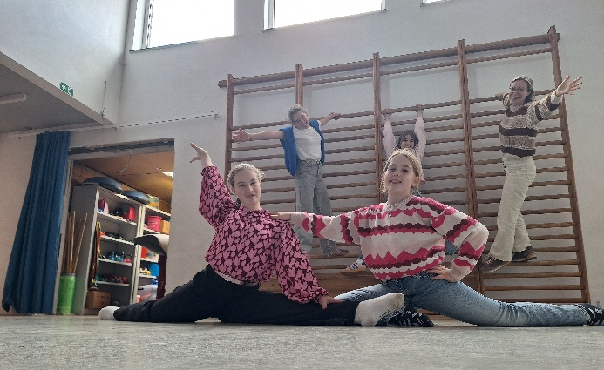

Hou je van sporten en wil je anderen uitdagen?
Doe mee aan middagsport: voetbal op vrijdag in de grote sporthal en trefbal op dinsdag in de kleine sporthal.
Aan het einde van elk trimester wacht een spannende wedstrijd tegen de leerkrachten – vergeet je sportschoenen, sportkledij en goed humeur niet!
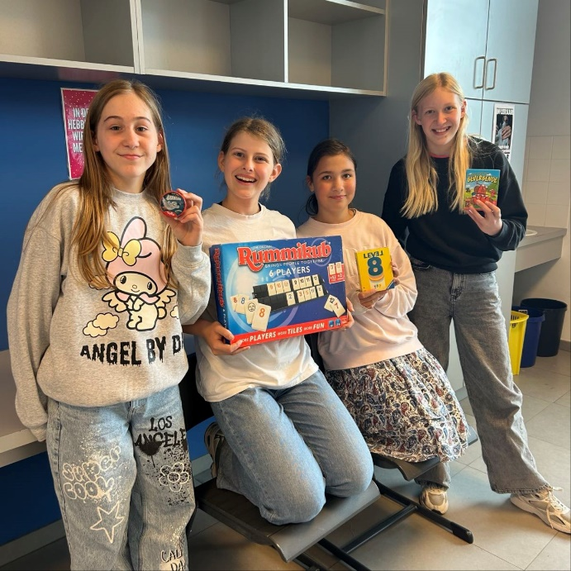
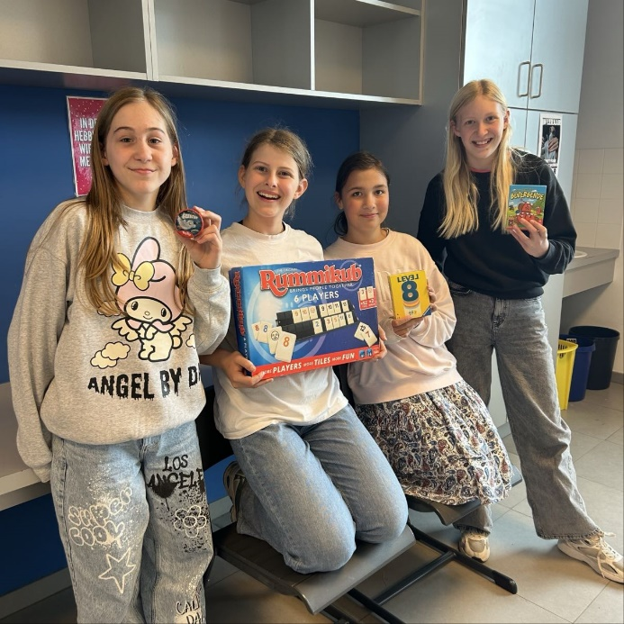
Kan je niet stilzitten zodra de muziek klinkt?
Doe mee aan onze middagactiviteit Dans en leer elke donderdag een toffe choreografie in de sporthal.
Laat je energie de vrije loop en swing mee!

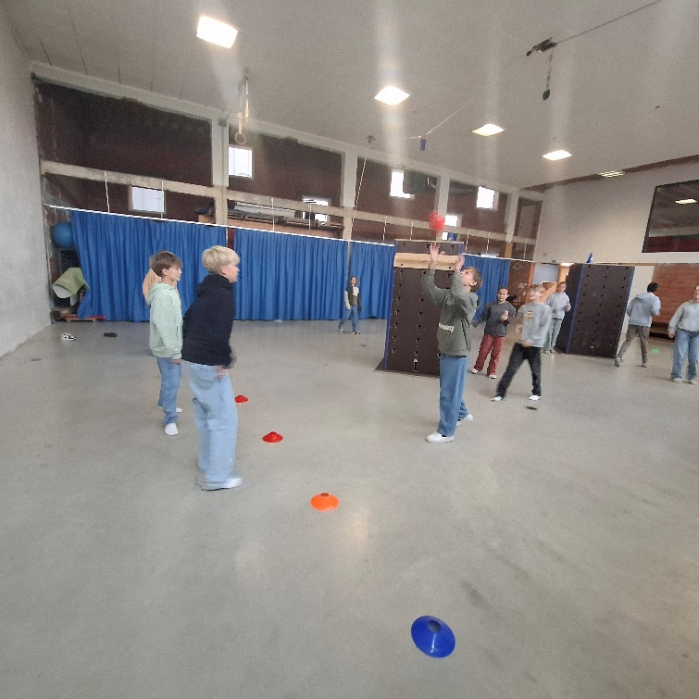
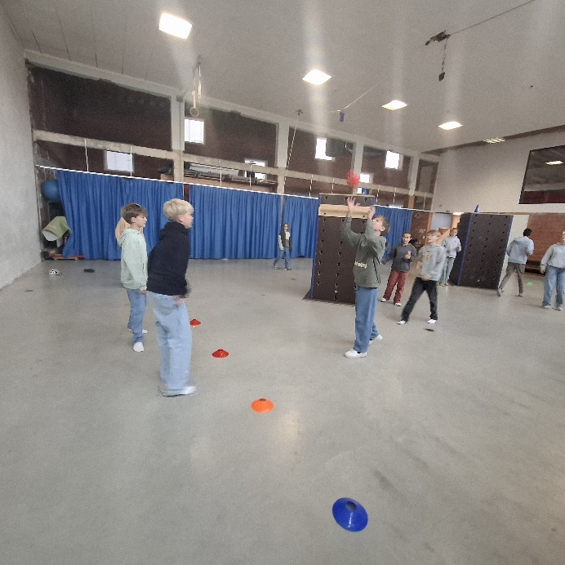


Klaar voor een middag vol plezier en competitie?
Doe mee aan onze gezelschapsspellen tijdens de middagpauze, voor strategen en relaxte spelers.
Laat je tactische kant zien of geniet gewoon van een gezellige spelletjesmiddag!

Ciao Ragazzi! Elke maandag wordt het bellissimo op school met een middag vol Italiaanse sfeer! Leer een vleugje Italiaans, proef van de heerlijke keuken en ontdek de muziek, kunst en cultuur van la bella Italia.

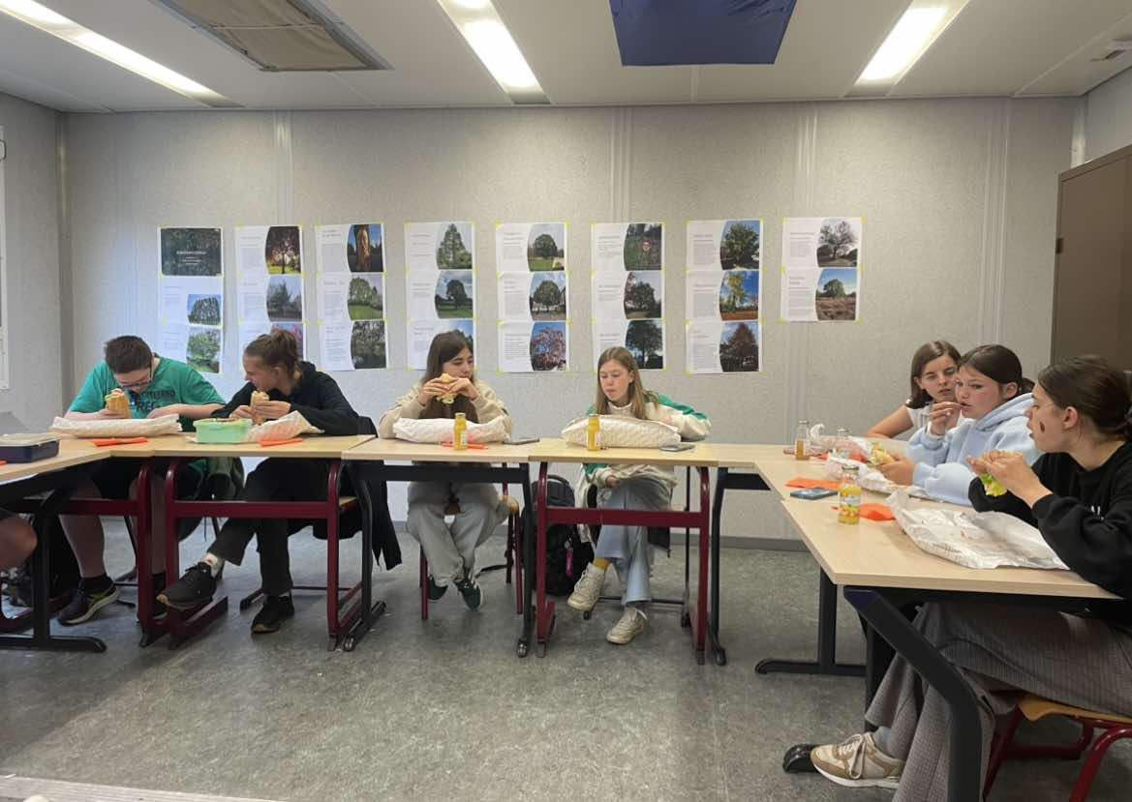
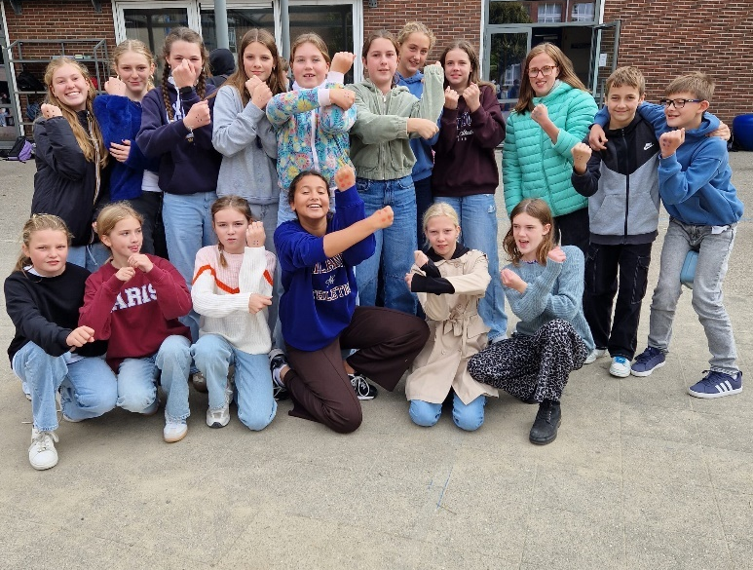
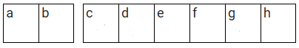


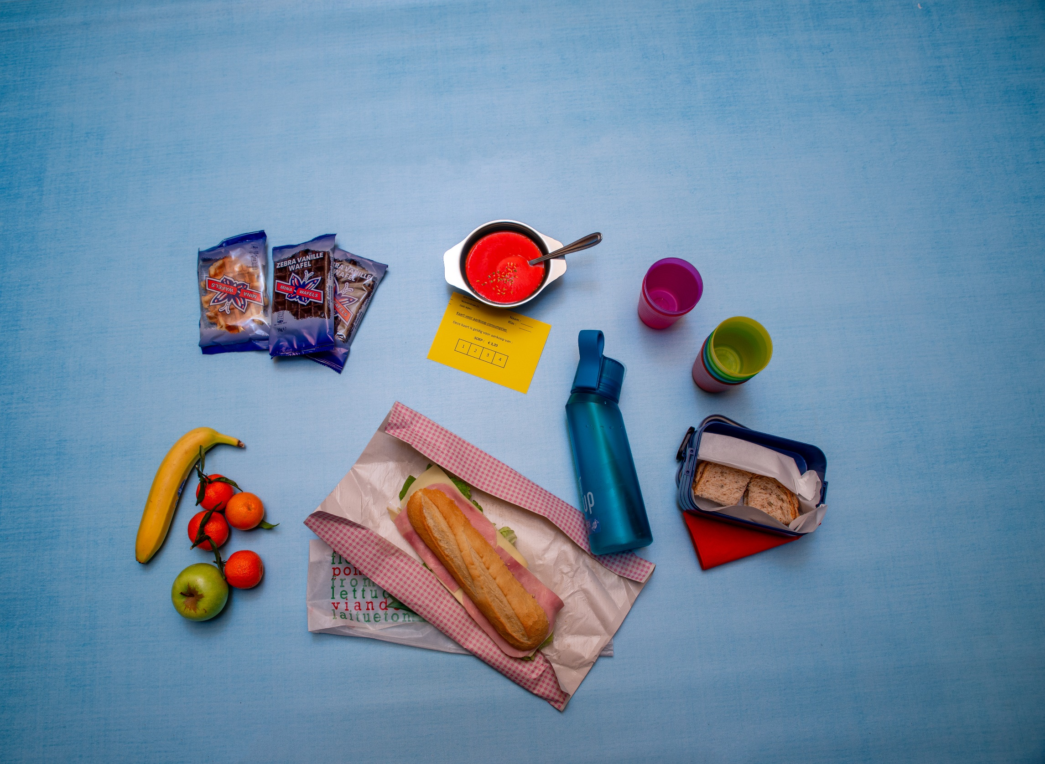
Calasanz Culinair! 10
DE SPRONG

Elke middag bieden we verse soep aan. Soeperlekker!
Verticaal
1 Naast 1A modulair kan je ook kiezen voor 1A ...
2 Eén van de modules in 1A modulair
3 Dit vak geeft mevrouw Seyen.
4 Zoveel uren heb je wekelijks in het eerste jaar.
6 Deze nieuwe taal leer je vanaf het eerste middelbaar.
7 Met chocolade of suiker: elke voormiddag te koop!
8 Dit vak geeft mevrouw Bellens.
9 Kluisje waarin je je schoolspullen kan bewaren.
10 In 1A modulair kies je voor abstract of …
11 Eén van onze Cala-uurtjes in het eerste jaar

Horizontaal
5 Dit kan je elke middag kopen in onze eetzaal.
9 Voor dit vak trek je je sportkleren aan!
12 Zoveel modules verken je in 1A modulair.
13 Eén van onze Cala-uurtjes in het eerste jaar
14 Dit deelt onze leerlingenraad af en toe uit.
KRUISWOORDRAADSEL
Vind jij het sleutelwoord?
KLASPICKNICK MEEPIKKEN
De leerlingenraad
Wil je graag mee school maken? Dan is onze leerlingenraad iets voor jou. De leerlingenraad is een belangrijke schakel tussen leerlingen en directeur. De leerlingen die er deel van uitmaken, zijn gemotiveerd en enthousiast en willen maar één ding: laten zien dat onze school zoveel meer is dan een plek om kennis te verzamelen.
Dat doen ze door allerlei acties en activiteiten te organiseren: een filmavond, een quiz, een valentijnsactie, …
SOEPERLEKKERE MIDDAG!
Tijdens de pauze vul je je waterfles aan ons watertappunt. Tijdens de les mag je water drinken. Ook ‘s middags in de eetzaal bieden we gratis water aan.
AQUALICIOUS
GEZOND = GAAF
Elke voormiddagspeeltijd verkopen we wafels. Met chocolade of met suiker, die keuze is aan jou. Zo kom je vlot de ochtend door!
WAFEL TO SUCCESS
Onze coole leerlingenraad trakteert met gezond fruit!
Je klastitularis organiseert af en toe een klaspicknick. Dan eten jullie met z’n allen een broodje in de klas!
SNACKTIME!
11 Studiemogelijkheden in onze school
Verder naar het tweede jaar …
DE SPRONG

WAT KAN JE VERWACHTEN IN HET TWEEDE JAAR?

Naar 2A Latijn

Naar het tweede leerjaar Aa / Ac
In het tweede jaar gaan we op dezelfde manier verder. In 2Aa komt de basisleerstof aan bod en maken we ook tijd voor verdieping en uitbreiding. In 2Ac leggen we de klemtoon vooral op de basis.

In het tweede jaar Latijn zal je je nog verder verdiepen in de leefwereld van de Grieken en Romeinen.
Je krijgt verder inzicht in het systeem van taal. Dit helpt je om het Nederlands en vreemde talen beter te begrijpen. Hierdoor ontwikkel je ook de vaardigheid om vlot grotere gehelen aan leerstof te verwerken.

Bovenop de basisvorming, die voor elke leerling gelijk is, kies je één basisoptie die aansluit bij jouw interesses en mogelijkheden. Jouw traject in 1A modulair, waarin je hebt kennisgemaakt met drie verschillende modules, kan jou zeker helpen om een goede keuze te maken.

 | 2B
Engels | 1
Frans | 2
Godsdienst | 2
Lichamelijke opvoeding | 2
Maatschappelijke vorming | 2
Natuurwetenschappen | 1
Nederlands | 4
Techniek | 2
Wiskunde | 4
Kunstbeleving | 1
Leertraject | 1
Economie en Organisatie | 5
Maatschappij en Welzijn | 5
TOTAAL | 32


 | 2A Latijn | 2Aa | 2Ac
Aardrijkskunde | 1 | 1 | 1
Engels | 2 | 2 | 2
Frans | 3 | 3 | 3
Geschiedenis | 2 | 2 | 2
Godsdienst | 2 | 2 | 2
Lichamelijke opvoeding | 2 | 2 | 2
Natuurwetenschappen | 1 | 1 | 1
ICT | 1 | 1 | 1
Nederlands | 4 | 4 | 4
Techniek | 1 | 1 | 1
Wiskunde | 4 | 4 | 4
Groei-uur | 1 | 1 | 1
Latijn | 5
Basisopties |  | 5 | 5
Differentiatie Frans | 1 | 1 | 1
Differentiatie wiskunde | 1 | 1 | 1
Kunstbeleving | 1 | 1 | 1
TOTAAL | 32 | 32 | 32
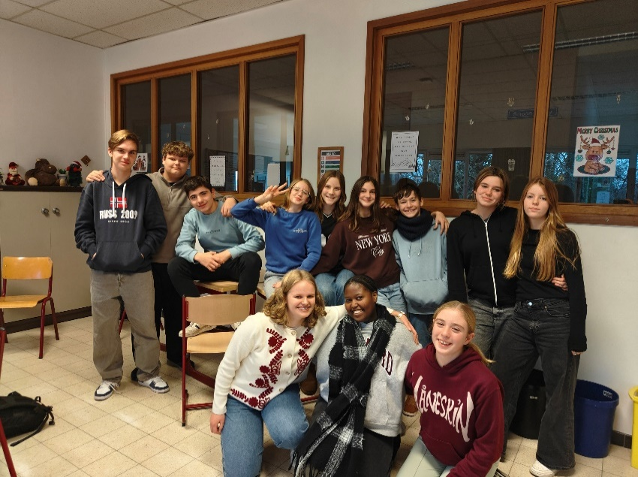
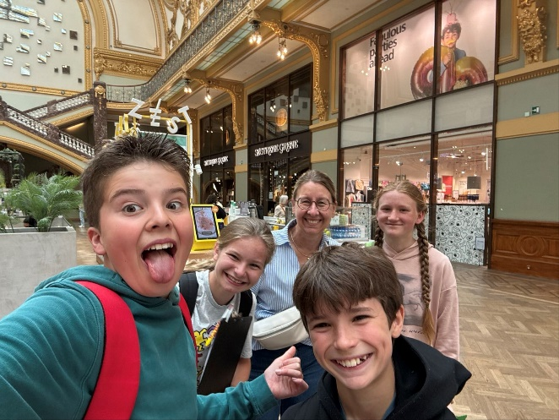
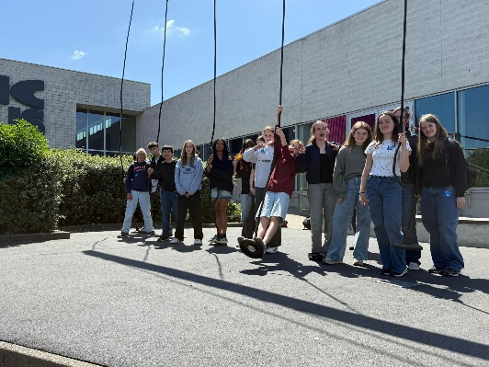
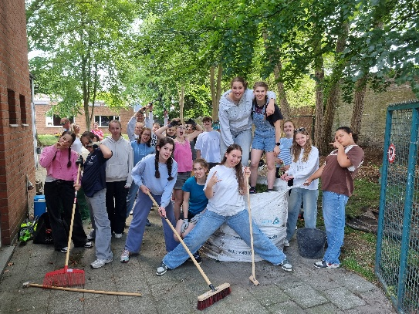
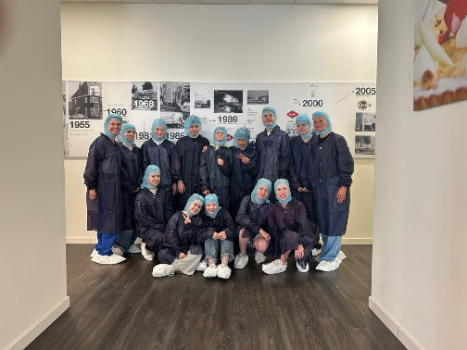
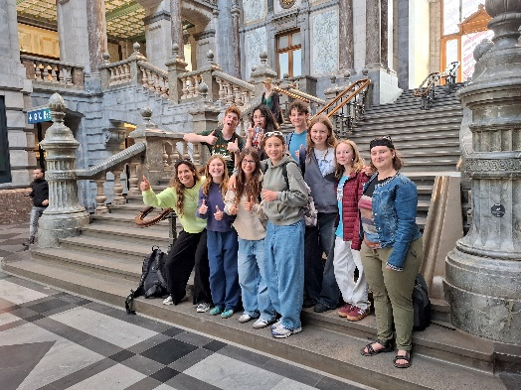

STEM - WETENSCHAPPEN
ECONOMIE EN ORGANISATIE
TAAL EN WETENSCHAPPEN
MAATSCHAPPIJ EN WELZIJN
LATIJN
- Ik wil moderne talen leren en spreken.
- Ik zoek antwoorden op wetenschappelijke onderzoeksvragen.
- Ik ben geboeid door wetenschappen, techniek en wiskunde.
- Ik los graag wiskundige en technologische vraagstukken op.
- Ondernemen spreekt mij aan.
- De wereld van geld en economie boeit mij.
- Ik ben sociaal en werk graag samen.
- Ik bestudeer de mens in de maatschappij.
De meeste leerlingen uit 1B komen terecht in 2B. Ook wanneer je in 1Aa of 1Ac moeilijkheden ondervond met de theoretische studievakken, kan je voor 2B kiezen. Je krijgt in 2B een algemene basisvorming. Bovendien krijg je ook twee basisopties om je zo voor te bereiden op de vervolgstudierichtingen in de tweede graad.

Naar het tweede leerjaar B
12 Studiemogelijkheden in onze school
Onze vervolgstudierichtingen in de tweede en derde graad …
DE SPRONG

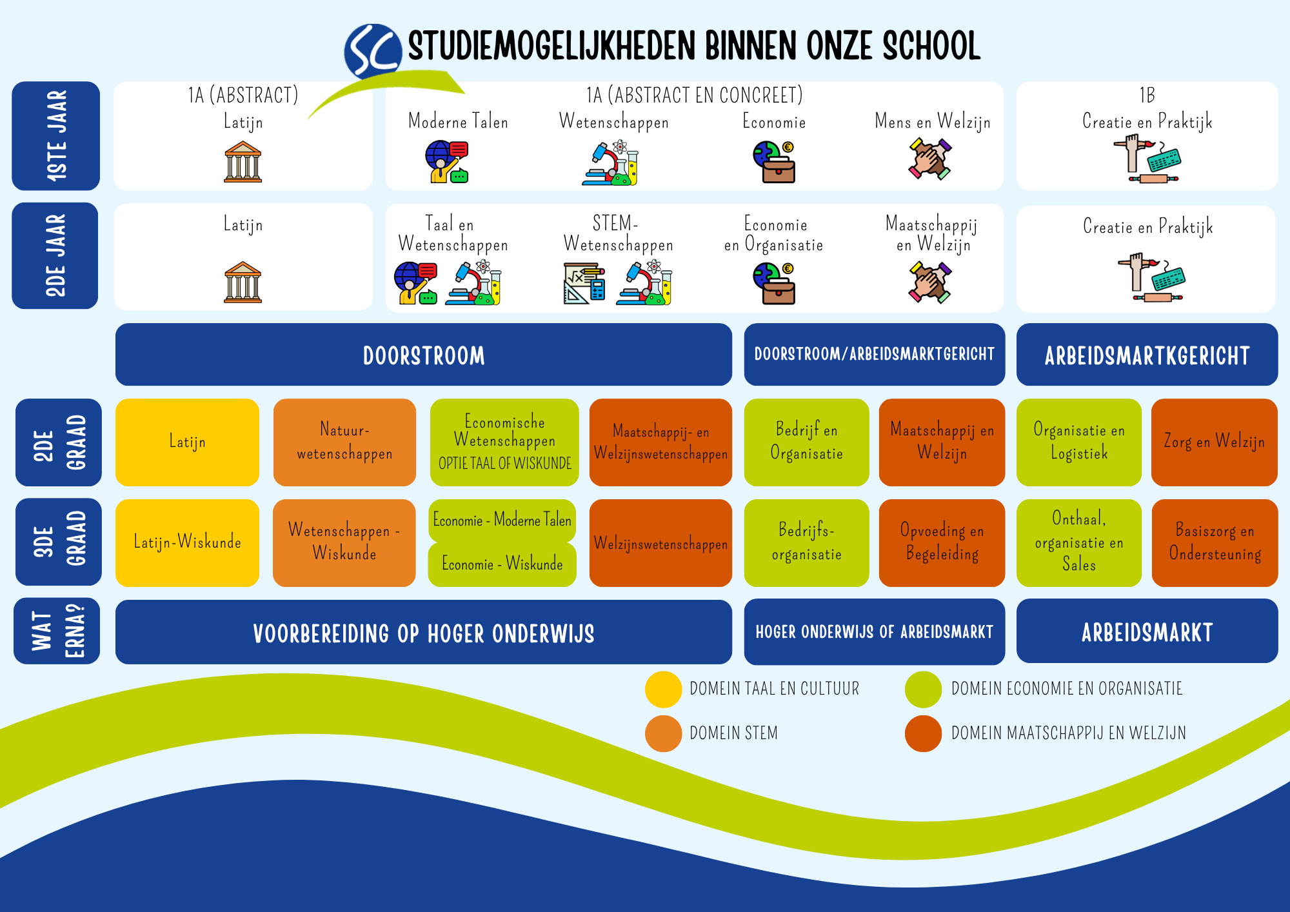

ONTDEK ONS RUIM STUDIEAANBOD VOOR DE TWEEDE EN DERDE GRAAD!

In de tweede graad van het secundair onderwijs maak je voor het eerst echt een keuze voor een studierichting. In het Sint-Calasanzinstituut bieden we maar liefst acht studierichtingen aan, verdeeld over drie finaliteiten. In het tweede jaar gaan we samen met jou op zoek naar de studierichting in de tweede graad die het best bij jou past op het vlak van interesses en capaciteiten. Ook wanneer je doorstroomt naar de derde graad ondersteunen we jou bij je volgende studiekeuze. We begeleiden jou bij je studie- en beroepskeuze. Kortom, je krijgt bij ons een goede voorbereiding op het hoger onderwijs en het beroepsleven. Onze oud-leerlingen gaan heel verschillende richtingen uit, maar stuk voor stuk geven ze aan dat ze zich klaar voelen voor de toekomst dankzij hun tijd op het Sint-Calasanzinstituut!

Meer info over onze studierichtingen?
> Bezoek onze website: www.calasanz.be

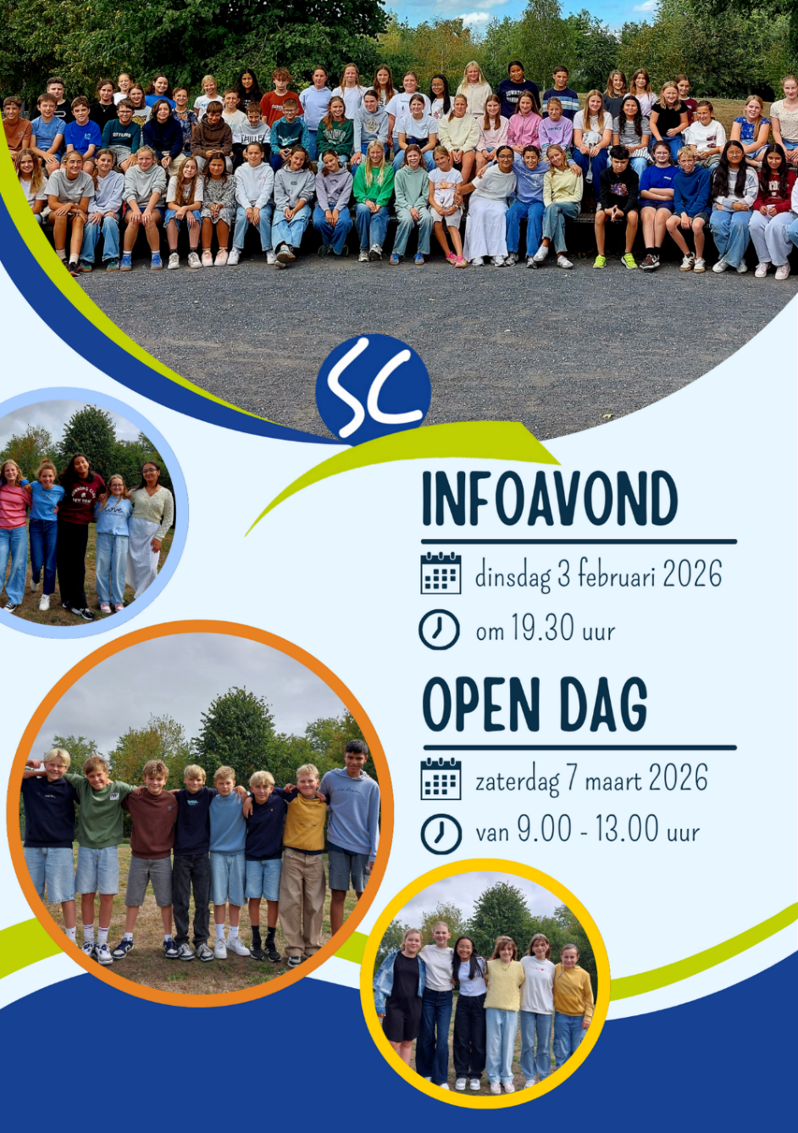
OPLOSSINGEN VAN ONZE PUZZELS
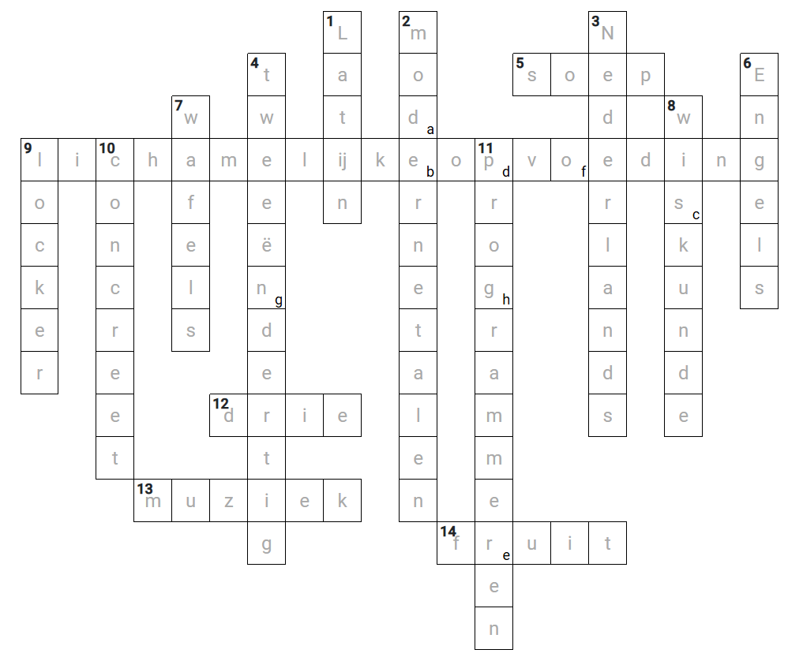
OPLOSSING KRUISWOORDRAADSEL P. 10

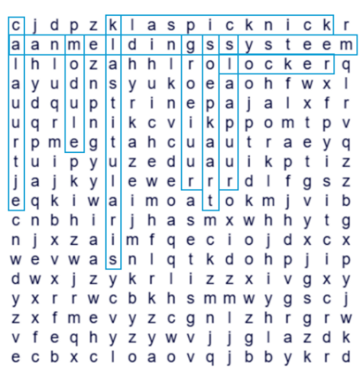
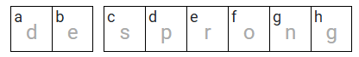
OPLOSSING WOORDZOEKER P. 3

SLOTWOORD
van onze directeur

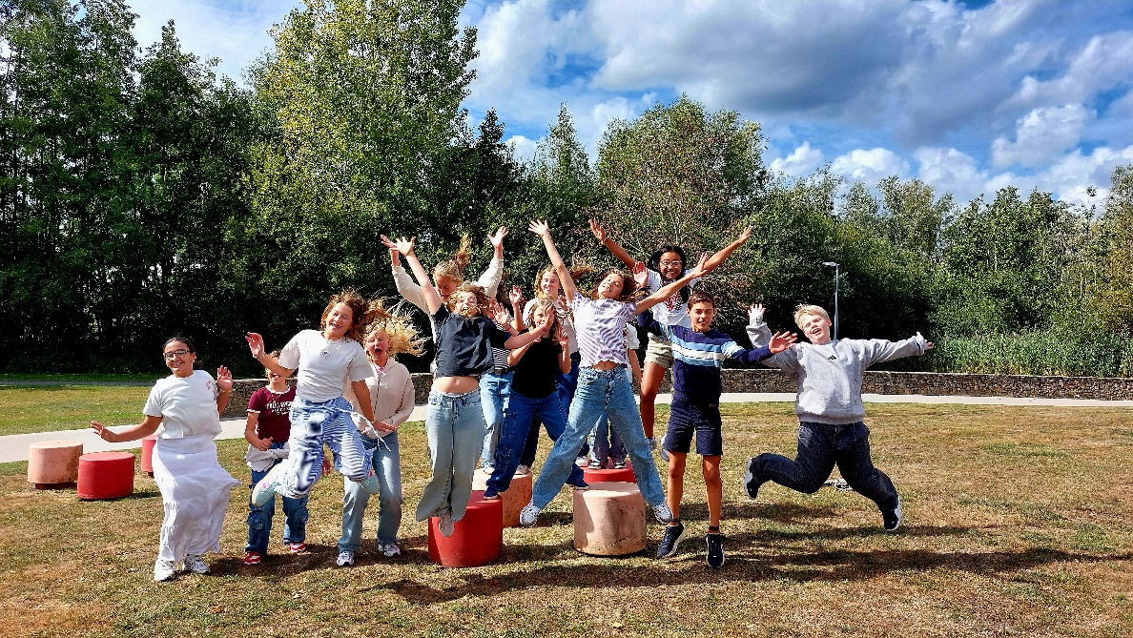
Beste leerling

Sta jij klaar om te springen? Dat is best spannend en vraagt ook wat vertrouwen. Als je bij ons belandt, kan ik je alvast beloven dat er een enthousiast en ervaren lerarenteam jou zal opvangen. Met een warm hart en veel vakkennis zullen zij je begeleiden.

In elk kind zien wij potentieel, voor al onze leerlingen koesteren wij hoge verwachtingen. In al onze studierichtingen willen we hen zien groeien van eerstejaars tot oud-leerlingen waar we fier op zijn.

Heel graag tot binnenkort!

Tine Luyckx, directeur van het Sint-Calasanzinstituut

